به نام خدا

محمد جواد زندیه 9831032

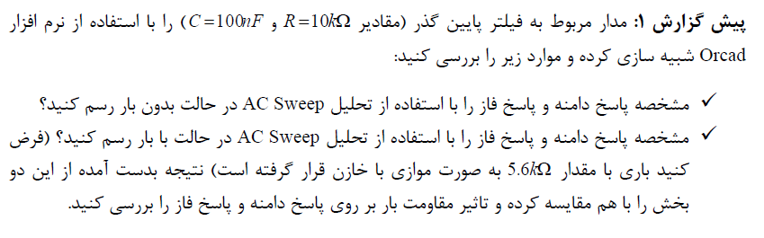

ابتدا در حالت اول که بدون بار در نظر گرفته شده پاسخ دامنه و فاز را بدست می آوریم:

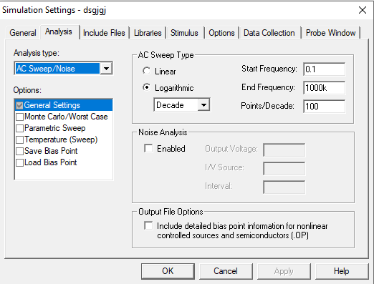

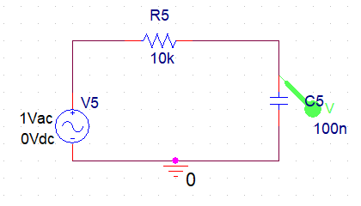

مشخصه پاسخ دامنه :

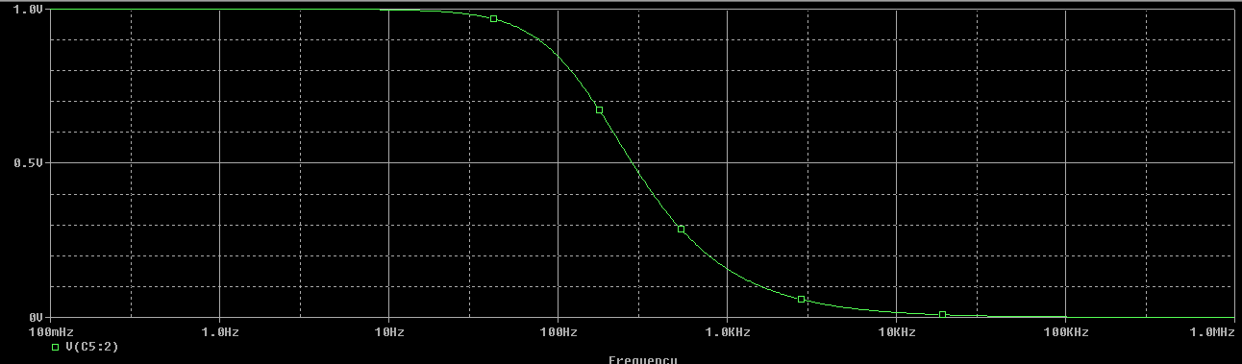

پاسخ فاز :

برای بدست آوردن پاسخ فاز در منو گزینه Add Trace را می زنیم و نمودار فاز v(C5:2) را بدست می آوریم.

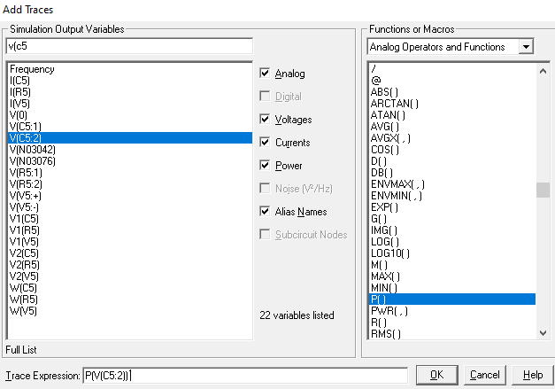

نمودار یه ضورت زیر از 0 تا 90- خواهد بود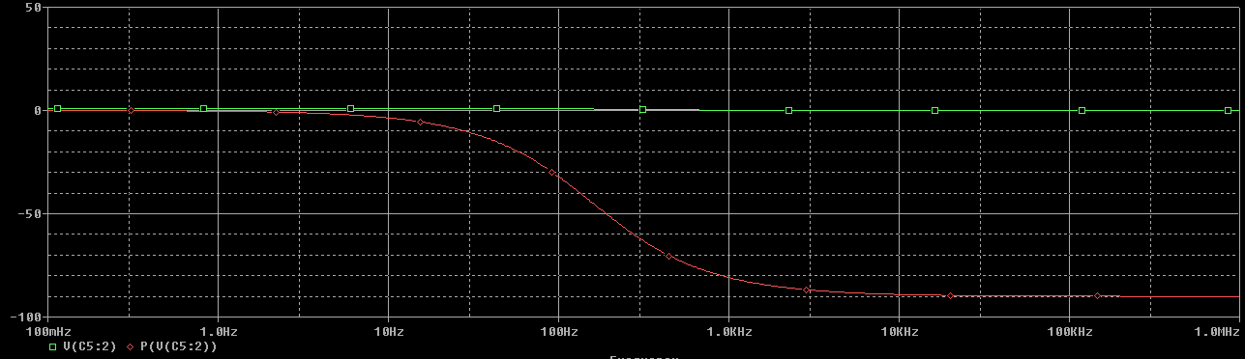

حال با موازی قرار دادن مقاومت 5.6 کیلو اهم با خازن نمودار ها را بدست آورده و مقایسه می کنیم :

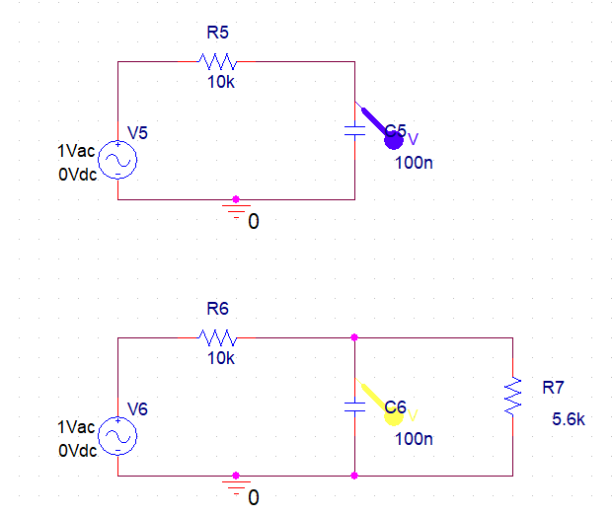

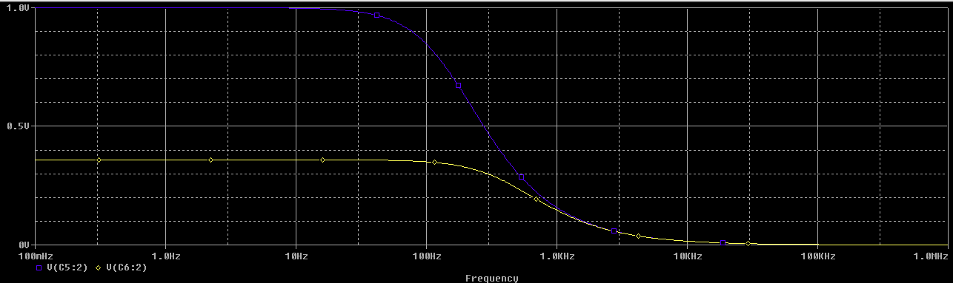

مشاهده می شود که با قرار دادن بار، مقدار ماکزیمم نسبت اندازه ولتاژ ورودی به خروجی کاهش یافته است. یعنی ماکزیمم اندازه تابع تبدیل کم شده است. ( نمودار زرد رنگ)

در هر دو حالات بالا فیلتر ما پایین گذر بود چون فرکانس های پایین را خوب عبور می داد.

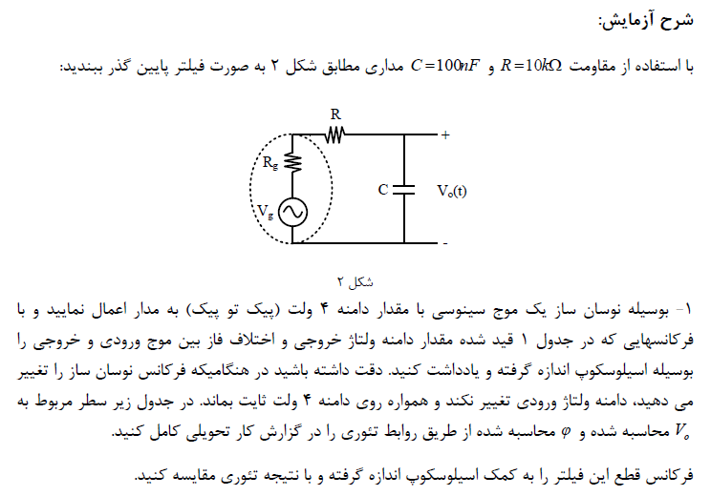

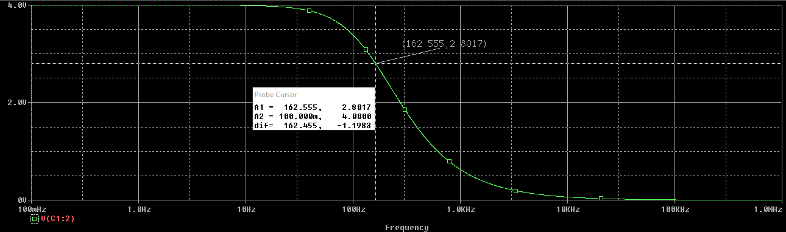

فرکانس قطع برابر 162.555 هرتز میباشد چون مقدار ولتاژ خروجی به ورودی به 0.7 مقدار ماکزیمم خود رسیده است.

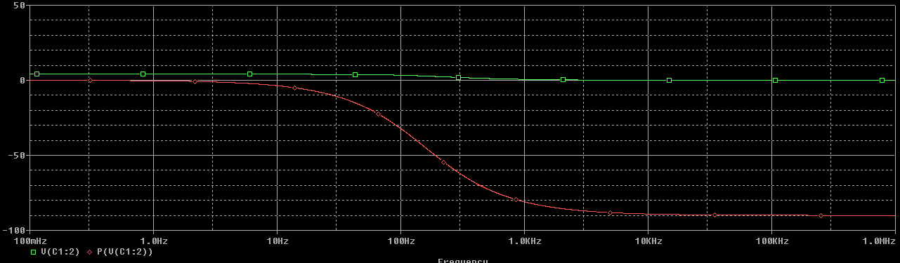

همانند بخشی که در پیش گزارش داشتیم نمودار فاز را که از 0 تا 90- هست را بدست می آوریم.

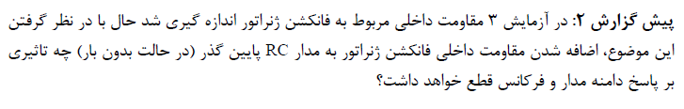

همانطور که در زیر مشاهده می شود با افزودن مقاومت داخلی ژنراتور به مدار، مدار های جدید را تحلیل می کنیم :

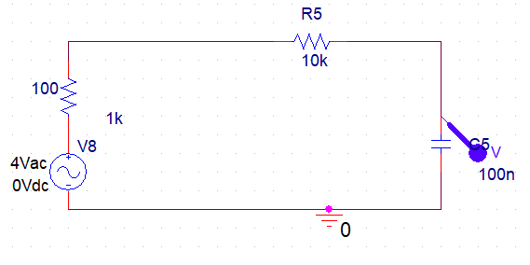

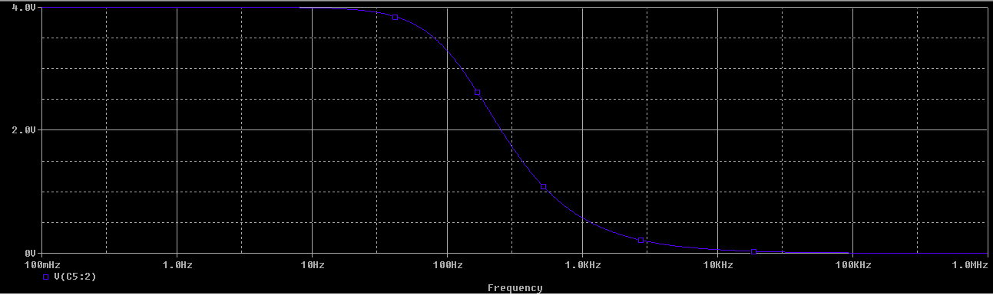

مشاهده می شود که ماکزیمم مقدار تابع تبدیل در مدار مشخصه ولتاژ تغییر خاصی نکرده است یعنی همان 4 ولت باقی مانده است و به تبع آن نمودار فاز هم تغییر نخواهد کرد :

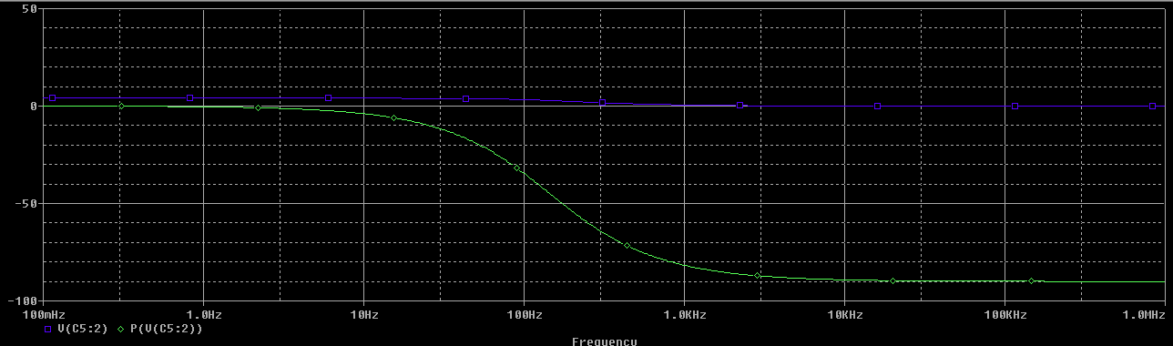

اما این شباهت تنها در ظاهر کلی است و باید فرکانس قطع که تقریبا 0.7 مقدار ماکس فرکانس است (در اینجا 2.8) را هم مقایسه کنیم :

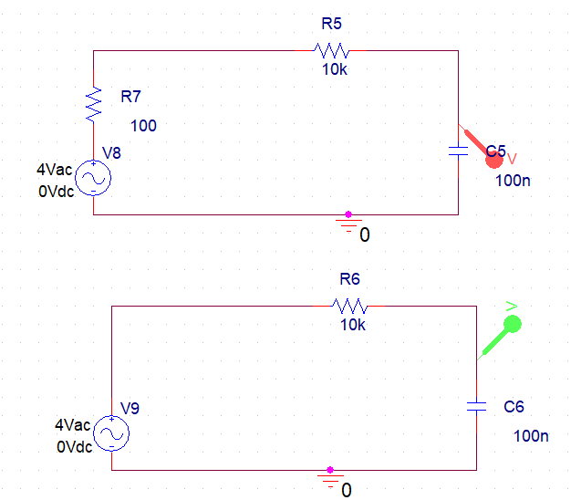

زوم شده دو مدار را بررسی می کنیم :

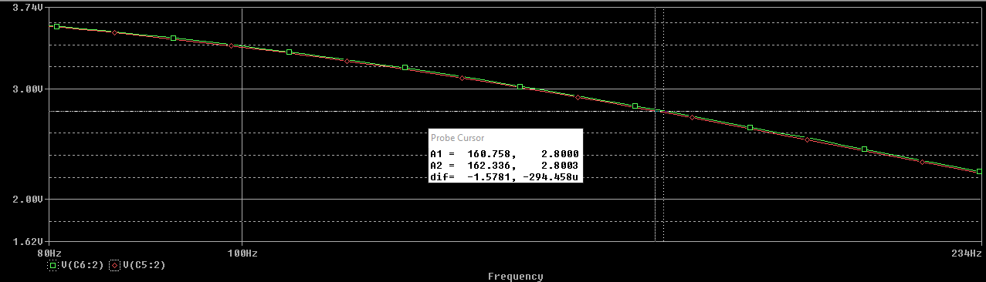

مشاهده می شود که فرکانس قطع مدار سبز رنگ در حدود 1.5781 هرتز بیش تر از مدار قرمز رنگ شده یعنی با گذاشتن مقاومت داخلی ژنراتور در مدار، فرکانس قطع کاهش میابد. ( اگر مقاومت داخلی را بیشتر می دادیم این اختلاف بهتر نمایان می شد)

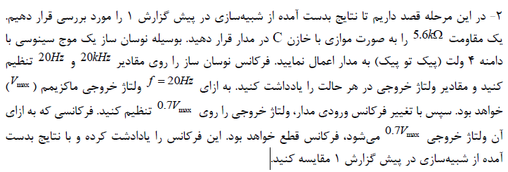

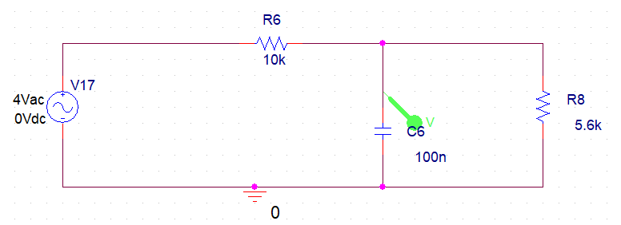

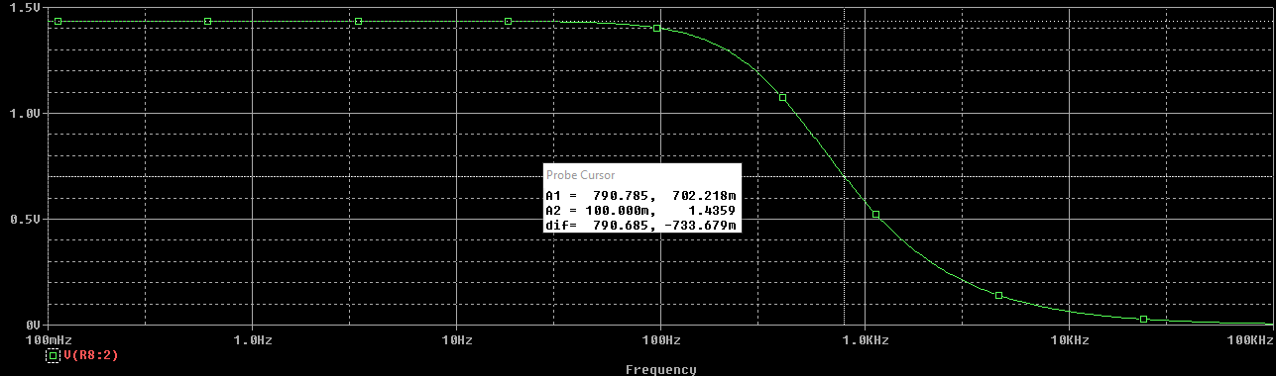

فرکانس قطع یرابر 790 هرتز خواهد بود.

فرکانس قطع نسبت به آزمایش 1 افزایش پیدا کرده است

$$790 HZ>162.55 HZ$$

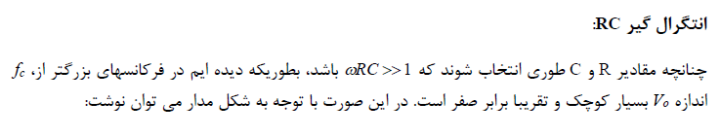

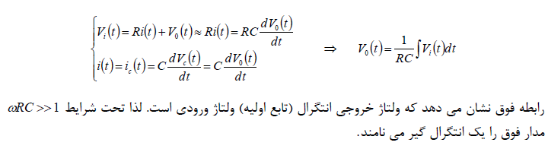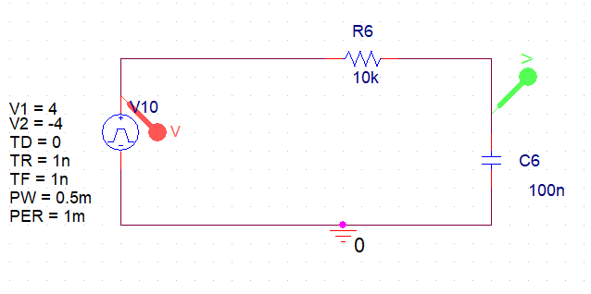

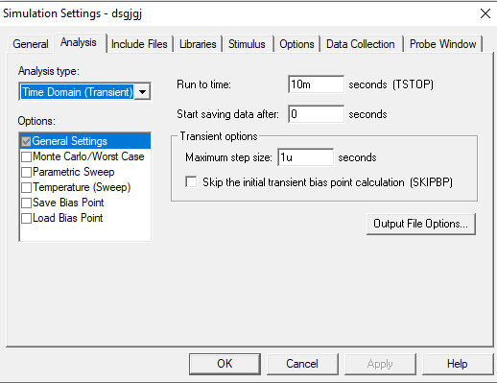

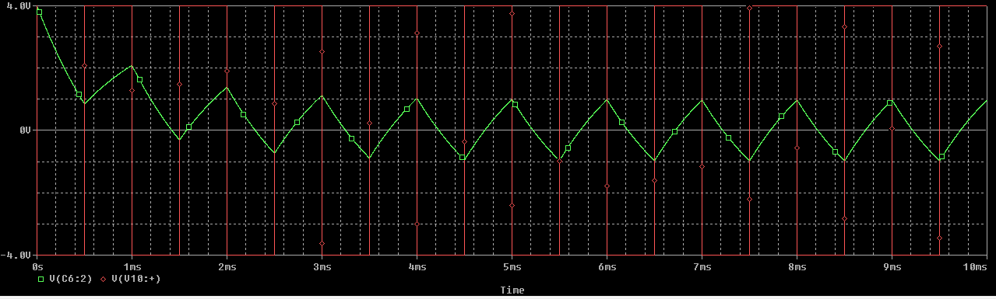

همانطور که در نمودار معلوم است در زمان های ناپیوستگی ولتاژ پالسی علامت شیب نمودار ولتاژ خروجی را تغییر میدهد. زمانی که ولتاژ ورودی مثبت می شود شیب نمودار ولتاژ خروجی هم مثبت و عکس آن. این همان رفتاری است که هنگام انتگرال گیری رخ میدهد.

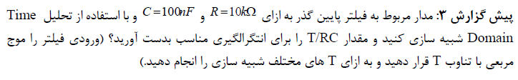





در زمان 2ns به بعد تقریبا انتگرال گیری تثبیت شده است و بهترین زمان است.

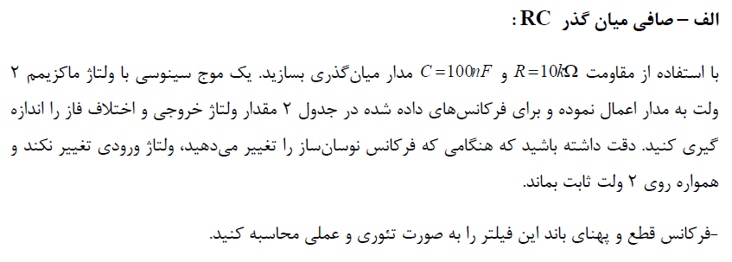

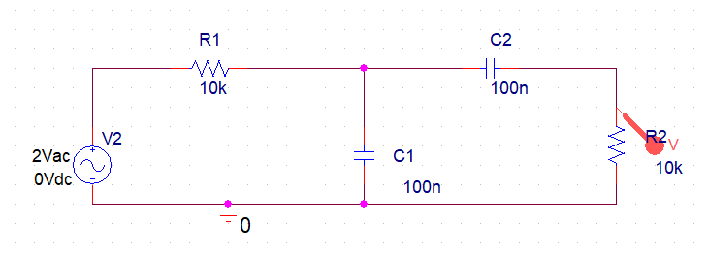

در مدار زیر فرکانس های قطع را با توجه به اینکه برابر 0.7 مقدار مازیمم هستند با شبیه ساز به دست آوردیم. پهنای باند هم اختلاف میان دو فرکانس قطع میباشد یعنی $599.11HZ-47.315HZ= 551.795HZ$

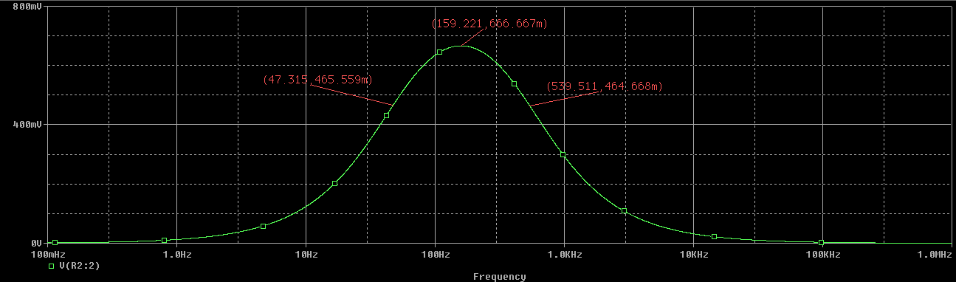

محاسبه فرکانس مرکزی به صورت تئوری :

$$ω=\frac{1}{RC}→\left|A_{v}\left(f_{0}\right)\right|=\frac{1}{3}*2=0.666KHZ=666HZ$$

$$0.7*666=466.66 HZ→قطع فرکانس$$

*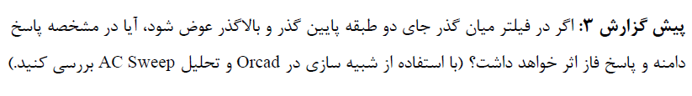*

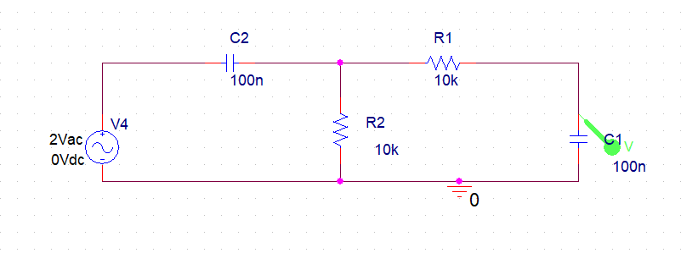

خیر تغییر نمی کند. 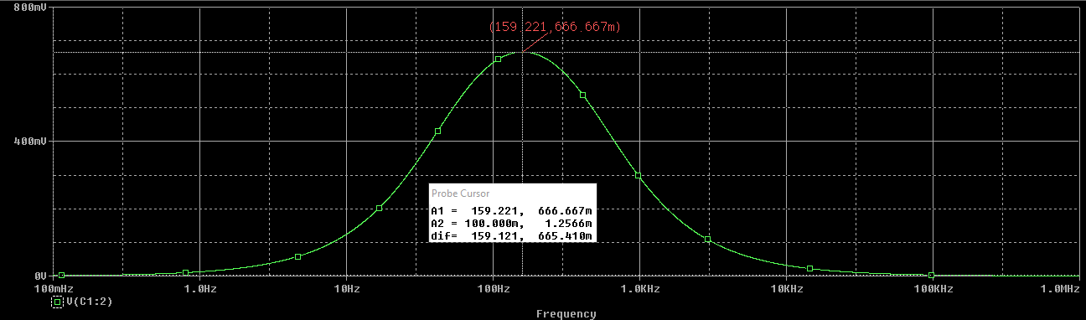



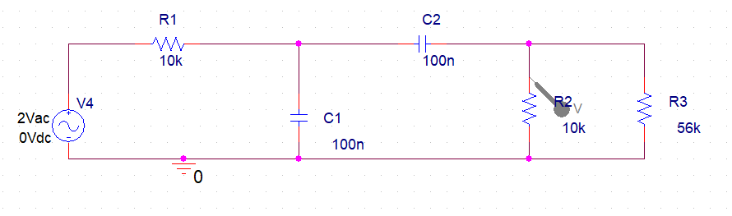

مقدار قله کاهش یافته ولی فرکانس مرکزی افزایش یافته است .

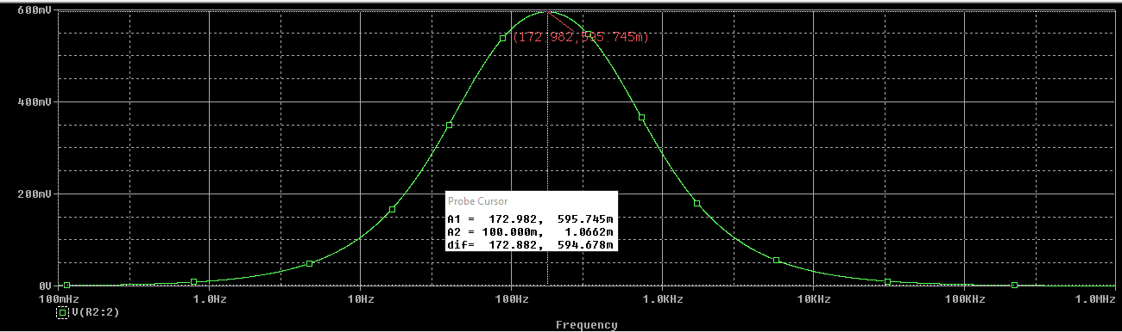

مشخصه فاز از 90 تا -90 است.بر خلاف حالت قبل که از 0تا -90 بود.

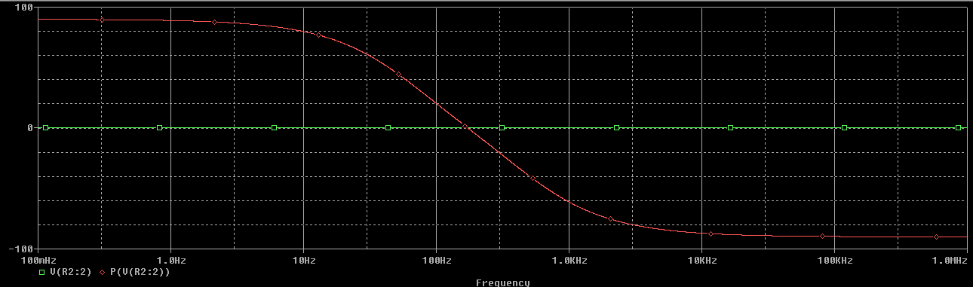

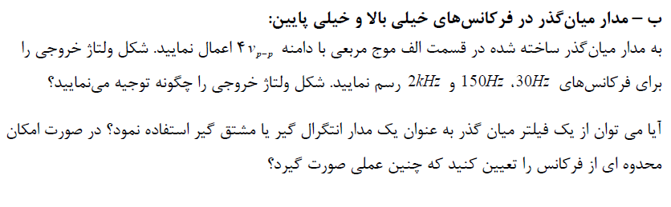

با فرکانس 30 هرتز عمل مشتق گیری به خوبی انجام نشده است.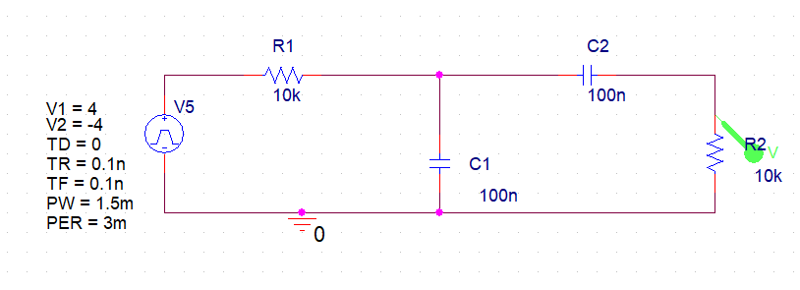

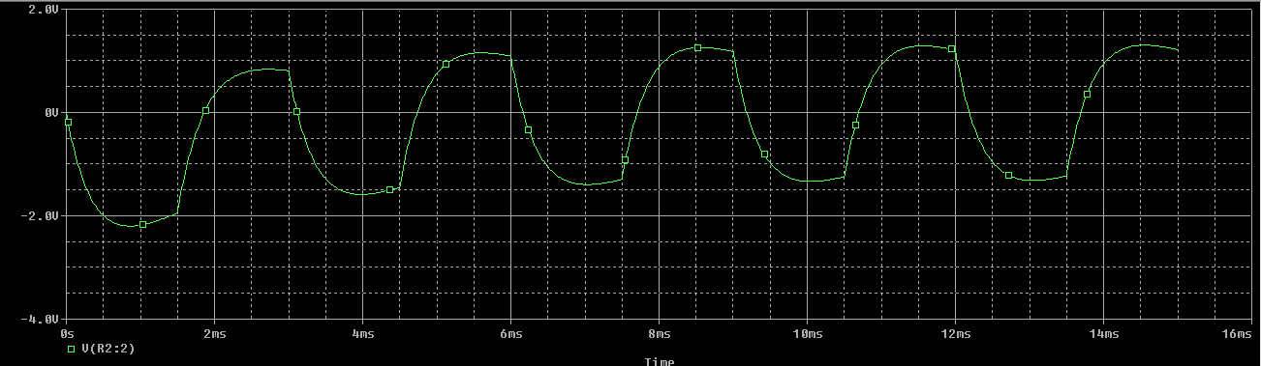

با فرکانس 150 هرتز : نه مشتق گرفته نه انتگرال

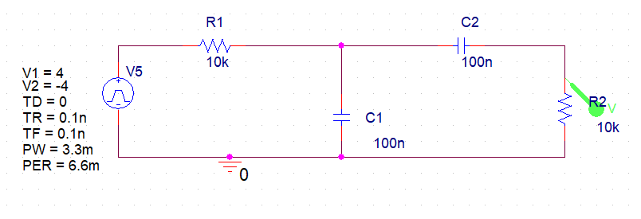

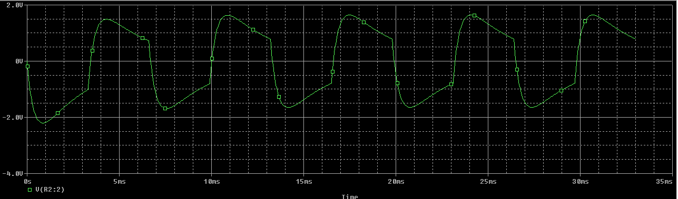

با فرکانس 2 کیلو هرتز : به خوبی انتگرال گرفته است.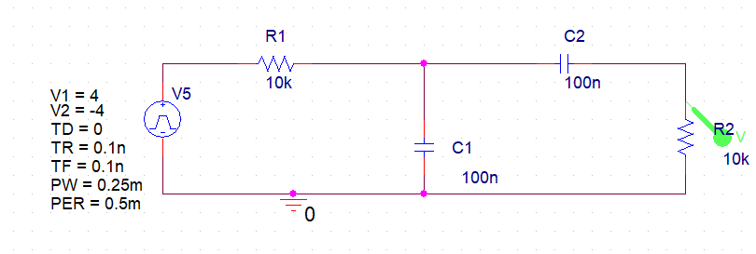

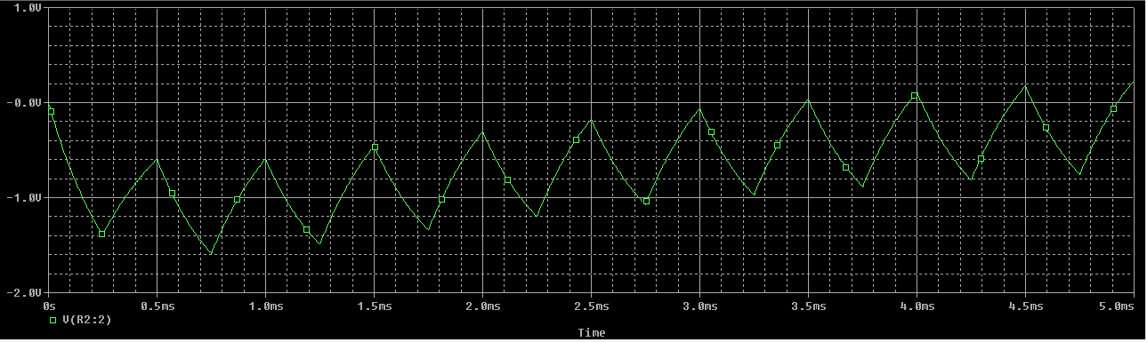

پس اگر فرکانس را بالا بگذاریم مدار فیلتر میان گذر برای ما انتگرال می گیرد(یعنی مقدار $ωRC≫1$)و وقتی مقادیر پایین را بگذاریم( یعنی مقدار $ωRC≪1$)برای ما مشتق می گیرد به عنوان مثال اگر فرکانس را 10 هرتز بگیریم :

